1. Объясните отличие архитектуры superserver и classic?

Основное различие между ними состоит в том, что Classic создает параллельный процесс для каждого присоединяемого пользователя, а SuperServer состоит из одного процесса, который обрабатывает запросы клиентов в разных нитях (threads) этого же процесса. Архитектура Classic считается более надежной, а SuperServer более производительной.

2. Какая информация указывается при создании базы данных?

имя файла (File Name), Имя пользователя (User Name) – SYSDBA, Пароль (Password) – masterkey, Размер страницы базы данных задается равным 4096 (одно из допустимых значений); Обязательно надо установить набор символов по умолчанию (Default character set) в UTF8 или WIN1251

3. Базовое понятие многопользовательских систем «транзакция»?

Для того чтобы исключить нарушения логической целостности данных при многопользовательском доступе, используется механизм транзакций. Транзакция – это упорядоченная последовательность операторов обработки данных, которая переводит базу данных из одного согласованного состояния в другое. Все команды работы с данными выполняются в рамках транзакций.

4. Модели данных. Реляционная модель данных?

**Реляционная** **модель** представляет собой совокупность **данных**, состоящую из набора двумерных таблиц.

В классической теории баз данных, модель данных есть формальная теория представления и обработки данных в системе управления базами данных (СУБД), которая включает, по меньшей мере, три аспекта: Структуры, Манипуляции, Целостности.

5. СУБД – назначение?

Систе́ма управле́ния ба́зами да́нных, сокр. СУБД (англ. Database Management System, сокр. DBMS) — совокупность программных и лингвистических средств общего или специального назначения, обеспечивающих управление созданием и использованием баз данных. СУБД — комплекс программ, позволяющих создать базу данных (БД) и манипулировать данными (вставлять, обновлять, удалять и выбирать).

6. Основные понятие реляционных БД: отношение, атрибут, кортеж, домен, схема отношения?

Отношение - это множество кортежей, соответствующих одной схеме отношения.

Атрибуты представляют собой свойства, характеризующие сущность.

Кортеж - это набор именованных значений заданного типа.

Домен — допустимое потенциальное, ограниченное подмножество значений данного типа.

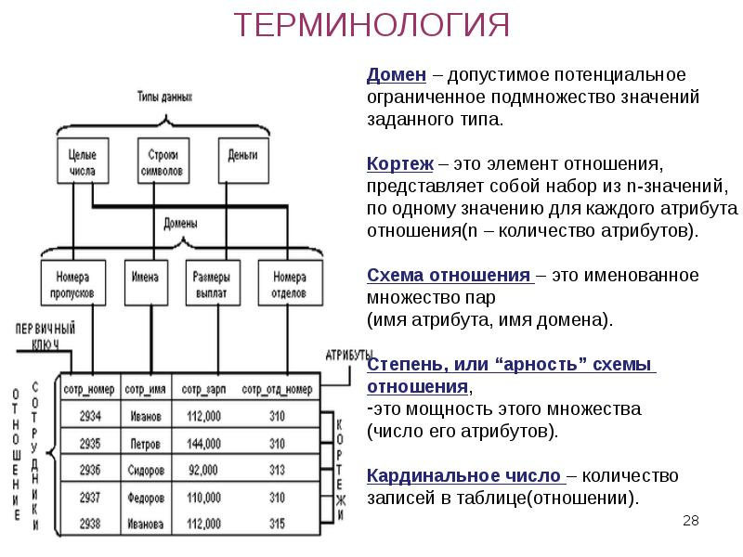

7. Правила задания таблиц?

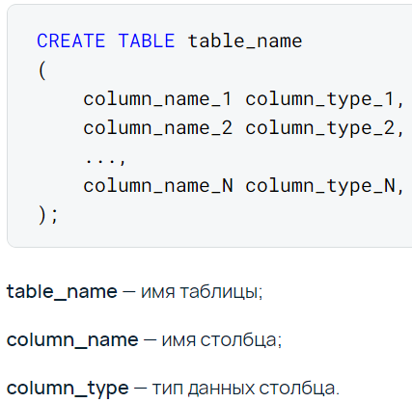

8. Ключевой атрибут, первичный ключ?

См. 6 вопрос

9. Требования к вводу данных оператором INSERT INTO?

